 | T.C.  NEVŞEHİR HACI BEKTAŞ VELİ ÜNİVERSİTESİ  MÜHENDİSLİK-MİMARLIK FAKÜLTESİ | 


STAJ DEFTERİ

ÖĞRENCİNİN
Adı Soyadı: Derviş Buğra Acı
Numarası : 22260810022
Bölümü : Bilgisayar Mühendisliği

……/…../20..

T.C.
NEVŞEHİR HACI BEKTAŞ VELİ ÜNİVERSİTESİ
MÜHENDİSLİK-MİMARLIK FAKÜLTESİ

PRATİK ÇALIŞMA DEFTERİ

ÖĞRENCİNİN | Bölümü | Bilgisayar Mühendisliği | FOTOĞRAF
ÖĞRENCİNİN | Numarası | 22260810022 | FOTOĞRAF
ÖĞRENCİNİN | Adı-Soyadı | Derviş Buğra Acı | FOTOĞRAF
ÖĞRENCİNİN | Fakülteye Girdiği Yıl | 2022 | FOTOĞRAF
ÖĞRENCİNİN | Çalışma devresi | 1  2  3
ÖĞRENCİNİN | Pratik Çalışmanın Başladığı Tarih |  | 08/07/2024
ÖĞRENCİNİN | Pratik Çalışmanın Bittiği Tarih |  | 19/08/2024
ÖĞRENCİNİN | Kaç İş Günü Pratik Çalışma Yaptığı |  | (30) iş günü

İŞYERİNİN | İsim ve Adresi:……………………………………………………………………………  …………………………………………………………………………………………….
İŞYERİNİN | İşyeri Adına Defteri Onaylayan Amirin: | Yukarıda kimliği ve fotoğrafı bulunan öğrencinin işyerimizde 30 iş günü pratik çalışma yaptığını ve bu defteri kendisinin düzenlediğini onaylarım.  19/08/2024
İŞYERİNİN | Adı : Mehmet Akif
İŞYERİNİN | Soyadı : AKA
İŞYERİNİN | Ünvanı :
İŞYERİNİN | Dip. No. :
İŞYERİNİN | Oda Sicil No :

Yapılan Çalışma:

………..iş günlük ……….devre çalışma olarak kabul edilmiştir.

Kabule uygun görülmemiştir.
Komisyon Başkanı Üye Üye
Adı ve Soyadı:
İmza :
Tarih : ……./….…/20…. ……./….…/20…. ……./….…/20….
STAJ RAPORU ÇALIŞMA TAKVİMİ SAYFASI
08/07/2024 Tarihinden 19/08/2024 Tarihine Kadar Yapılan Toplam 30 Gün Çalışma
Tarih | Yapılan İşler | Sayfa No
08/07/2024
09/07/2024
10/07/2024
11/07/2024
12/07/2024
13/07/2024
14/07/2024
15/07/2024
16/07/2024
17/07/2024

……………………………………………….Bürosu / Şantiyesi / Laboratuarı |  |  |  |  |  |  |  |  |  |  | Sayfa No:……
Rapor Yazım Kuralları
1. Staj raporları, Yönerge Eki ve Bölüm Staj Kılavuzlarında tanımlanan formata uygun biçimde hazırlanır. Bu koşullara uygun olmayan raporlar değerlendirmeye alınmaz ve öğrencinin stajı başarısız sayılır.
2. Raporlar A4 boyutunda beyaz kağıtlara, belirtilen şablona uygun bir şekilde, 12 pt Times New Roman fontları kullanılarak, tek satır aralığında (paragraf içleri) yazılır. Paragraflar arasında 1 satır boşluğu bırakılmalıdır.
3. Rapor bölümleri Latin karakterleri kullanılarak sayısal biçimde numaralanır (1., 2., 3. gibi). Alt bölümler de benzer biçimde numaralandırılır (1.1, 1.2, 1.3 gibi). Tüm bölümlere başlık konur (Alt bölümler dahil). Ana bölüm başlıkları büyük harflerle yazılır. Alt bölümlerde en çok 3 seviyeye kadar inilir (2.1.1 gibi). Bundan sonraki alt bölümler, eğer gerekirse küçük harf kullanılarak belirtilir ( a), b), c) gibi).
4. Yazılan staj raporlarında örneği verilen kapak sayfası ve iç kapak sayfası(fotoğraflı) ile Çalışma Takvimi yer almalıdır. Söz konusu rapor, Bölüm tarafından belirlenen içeriğe uygun şekilde hazırlanır.
5. Yazılan rapora, gerekli görüldüğü takdirde ekler de konulabilir. Söz konusu ekler, EK-1, EK-2 biçiminde ayrılır ve bu eklerin, eğer varsa, bölüm numaraları E.1, E.2 biçiminde numaralanır. Rapora ve eklerine gereksiz hiçbir bilgi ve belge konulmaz.
6. Staj raporu Bölüm Staj Komisyonunun istediği şekilde bilgisayar ortamında yazılmış ve ciltlenmiş şekilde ilgili bölüme sunulur.
Çalışma Tarihi: …../…../20… |  |  |  |  |  |  | Onaylayanın,  Adı – Soyadı: İmzası:……………….
……………………………………………….Bürosu / Şantiyesi / Laboratuarı |  |  |  |  |  |  |  |  |  |  | Sayfa No: 1
08.07.2024 tarihli stajımda Bellona AŞ‘ye ait Bellona 6 fabrikasında bulunan Bilgi Teknolojileri (IT) departmanında staja başladım. Aynı işyerinde bulunan eğitmenlerden genel iş sağlığı ve güvenliği eğitimi aldık. Eğitimde iş kazaları bu durumlarda ne yapılabileceği, güvenlik tabelaları, işçilerin kullandığı ekipmanlar ve bunların şirket içi kullanımları gösterildi. Şirketin bu kurallara uygulama konusundaki titizliği, dikkati ve nasıl uygulandığı hakkında bilgilendirildik.

Şirkette MVC (Model-View-Controller ) kullanıldığını ve bizlere de bunu öğrenmemiz gerektiği söylendi. Murat Yücedağ’ın 50 derste MVC derslerinden başlamamı söylediler.

MVC (Model-View-Controller) nedir? MVC verinin farklı görselleştirme yöntemleriyle kullanıcıya sunduğu, uygulamaların geliştirilmesinde kullanılan bir yazılım kalıbıdır. Uygulama geliştirmede önemli bir yere sahip olan MVC, milyonlarca verinin olduğu karmaşık uygulamalarda verileri somutlaştırarak ve kodları birbirinden ayırarak geliştirmeye daha kolay hale getirir. Masaüstü, web ve mobil uygulamaların hepsinde kullanılabilir. Nesne yönelimli programlama ile çalışabilir. Şirket bu dili kullandıkları portalı oluşturmak için kullanmış.

MVC de Controller, View ve Model yapıların ne olduğunu ve ne işe yaradıklarını öğrendim. Model kavramı veri tabanı işlemleri. iş kuralları veri yönetimi gibi alanlarda, View yapısı kullanıcıya veriyi sunar ve… , Controller kullanıcıdan gelen verilerin geldiği ve işleme aldığı ve buna göre cevabın üretildiği yerdir. SQL server da kullanacağım için ilk olarak bu tabloları oluşturdum.
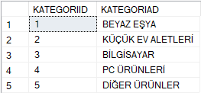

Çalışma Tarihi: 08/07/2024 |  |  |  |  |  |  | Onaylayanın,  Adı – Soyadı: Mehmet Akif AKA İmzası:……………….
……………………………………………….Bürosu / Şantiyesi / Laboratuarı |  |  |  |  |  |  |  |  |  |  | Sayfa No: 2
Bugün Murat Yücedağın derslerindeki projeye başladım MainLayout’daki navbara oluşturacağım yapıların isimlerini ve yollarını girerek onlara ulaşmasını sağlamak düşüncesindeyim. İlk olarak bir müşteriler için bir controler oluşturdum oradan Index sayfası için bir view oluşturarak müşteriler sayfasının temelini attım . SQL serverda oluşturduğum müşteriler tablosunu table ve foreach yapıları ile bu sayfaya ekledim. Bu tabloya fazladan 2 sütun ekledim silme ve güncelleme işlemlerini gerçekleştiren butonlar koymak için.

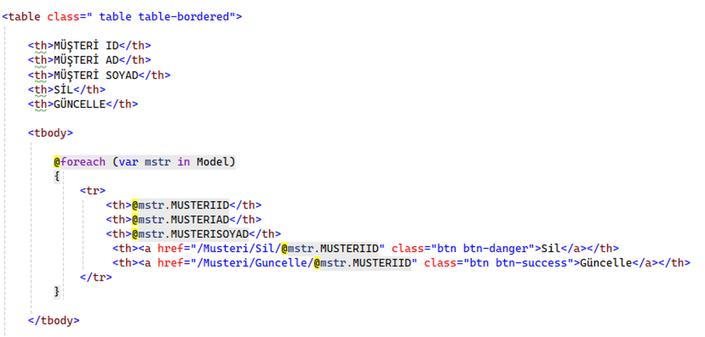

Burada bu tablodan bu verileri çekebilmek için yukarıya projeyi ve bu tablonun listesini eklememiz gerekiyor. Bu işlemlerden sonra silme işlemi için Controller a bir Sil ActionResult u tanımladım burada tablodaki kişinin id si ile tablodan bu Controllera giderek orada silme işlemini yapıyoruz . Bunu da Remove komutunu kullanıp silme işlemi yapıyoruz ve tabloyu database’e kaydedip view e geri dönüyoruz.

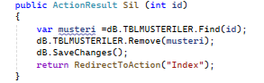
Çalışma Tarihi: 09/07/2024 |  |  |  |  |  |  | Onaylayanın,  Adı – Soyadı: Mehmet Akif AKA İmzası:……………….
……………………………………………….Bürosu / Şantiyesi / Laboratuarı |  |  |  |  |  |  |  |  |  |  | Sayfa No: 3
Bugün silme işleminin ardından gelen güncelleme işlemini yaptım. Güncelleme işleminde controllerda 2 adet ActionResult oluşturmamız gerekiyor. Birinde id birinde parametre ile işlem yaparız. Id nin kullandığında güncellemek istediğimiz kişiyi id si aracılığı ile buluruz ve işlemi yapacağımız view’ a göndeririz bu verileri. Orada güncelleme işlemi yaptıktan sonra parametreli olan ActionResulta gideriz orada gelen güncellemeleri tablodaki verilerle değiştirip asıl veri olmasını sağlarız.
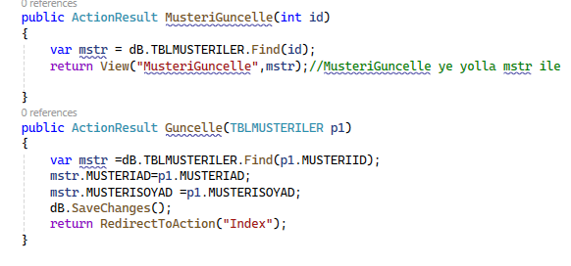

Bu sayfa güncelleme ekranı. Burada değiştirmek istediğimiz veriler de bizlere tekrar veriliyor.

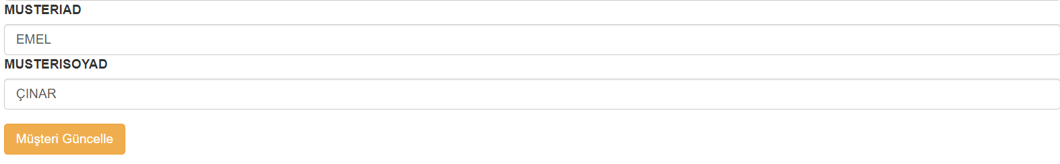

MVC de çalışmalarımızdan sonra yapmamız için bizlere bir ödev verildi. Ödevin konusu insan kaynaklarına yardımcı bir uygulama yapmamız. Bu uygulamada personel ve departmanlarla ilgili silme, ekleme, güncelleme işlemleri yapabileceğimiz bir uygulama. Bu uygulamada Login işlemi olacağı. Bu veriler SQL Server da tutulacak ve oradan veriler alınacak.
Çalışma Tarihi: 10/07/2024 |  |  |  |  |  |  | Onaylayanın,  Adı – Soyadı: Mehmet Akif AKA İmzası:……………….
……………………………………………….Bürosu / Şantiyesi / Laboratuarı |  |  |  |  |  |  |  |  |  |  | Sayfa No: 4
Bugün projedeki kategoriler için controller ‘ını ve view ’ ini oluşturdum. Bu oluşturduğum sayfaya kategoriler tablosunun listesini ekledim. View da kategorilerin listelenebileceği bir tablo yaptım ve fazladan silme ve güncelleme işlemlerini yapan butonlarını da ekledim.

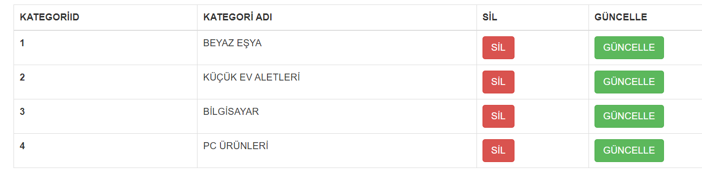
Ekleme, güncelleme ve silme işlemlerinde müşteriler için yaptığım gibi kategorinin controller’ına ActionResultları oluşturdum. Buralarda gerekli işlemlerden sonra istediğimiz işlemleri yerine getirebiliyoruz.

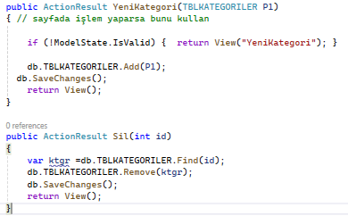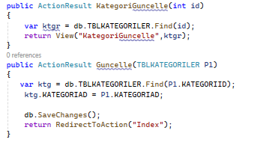

Çalışma Tarihi: 11/07/2024 |  |  |  |  |  |  | Onaylayanın,  Adı – Soyadı: Mehmet Akif AKA İmzası:……………….
……………………………………………….Bürosu / Şantiyesi / Laboratuarı |  |  |  |  |  |  |  |  |  |  | Sayfa No: 5
Ürün işlemleri için controller oluşturdum ve ürünleri listeleyebilmek için view oluşturdum. Aynı diğer sayfalara yaptığımız gibi ekleme, silme ve güncelleme işlemlerini yaptım. Bu işlemde sadece bir farklılık vardı bu da ürünün kategorisini kategori listesinden çekip dropdownlist yapısını kullanarak seçtiriyoruz. Kategorinin Id ve isim bilgilerini çekip o sayede kullanabiliyoruz.
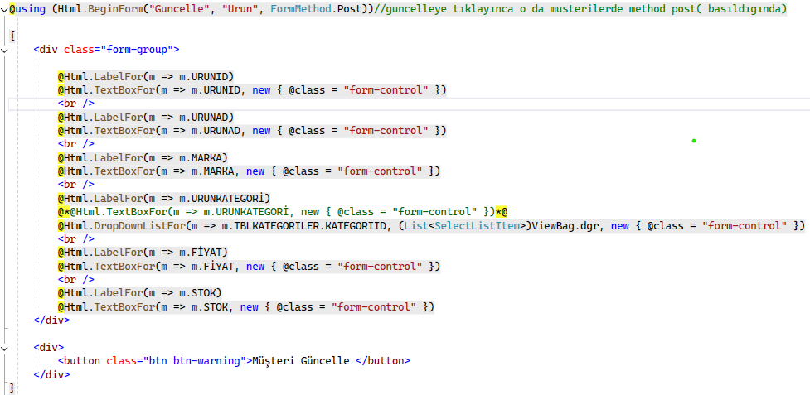

Sunum ödevi verildi sunumun konusu "Yapay Zeka nedir ne işe yarar" . Sunum detaylı olduğundan sunum için günün yarısından fazlasını harcamak zorunda kaldım. Sunumda AI nedir AI’nin tarihçesi popüler kullanım alanları ve popüler kullanılan AI teknolojilerini " ChatGPT, Copilot vb." ekledim.
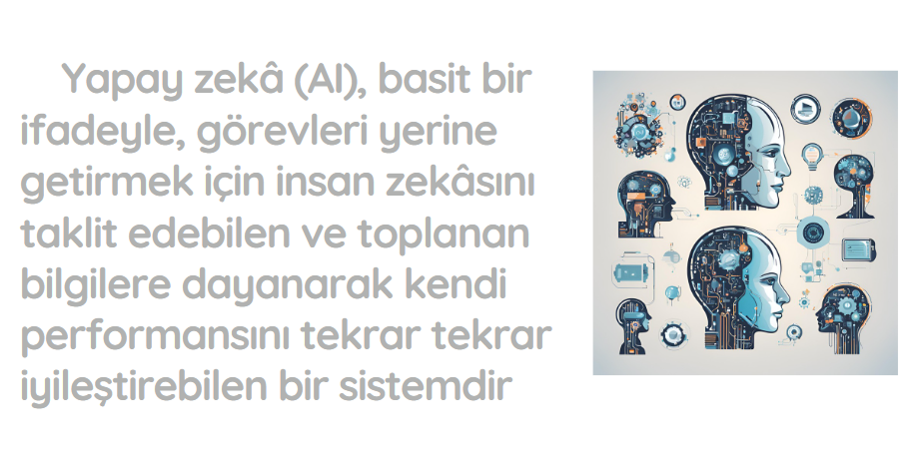

Çalışma Tarihi: 12/07/2024 |  |  |  |  |  | Onaylayanın,  Adı – Soyadı: Mehmet Akif AKA İmzası:……………….
……………………………………………….Bürosu / Şantiyesi / Laboratuarı |  |  |  |  |  |  |  |  |  |  | Sayfa No: 6
Login işlemleri için yüzeysel bir araştırma yaptım ve ardına bana verilen ödeve başladım. İlk olarak akış diyagramlarını çıkardım ve yapacaklarımı listeledim. Nasıl yapacağımı ve eksiklerimi çıkardım sonra projenin SQL tablolarını oluşturdum. Bu tablolar IK_Departman ve IK_Personel şeklinde ayarladım. Ardından personel ve departmanlar için controller’lar oluşturup tablodaki verileri Index sayfamda gösterdim. MainLayout a bağlı bir navbar viewı oluşturdum bunun sayesinde layouta bağlı tüm sayfalarda gözükebilecek.

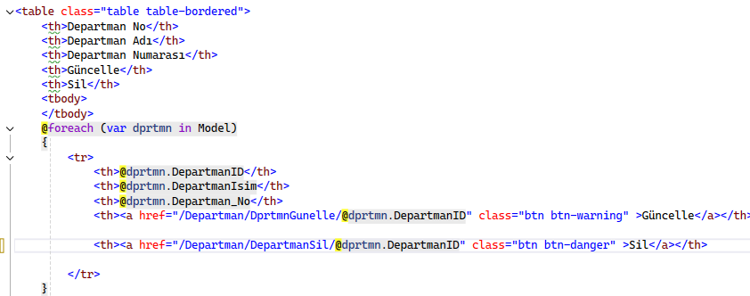

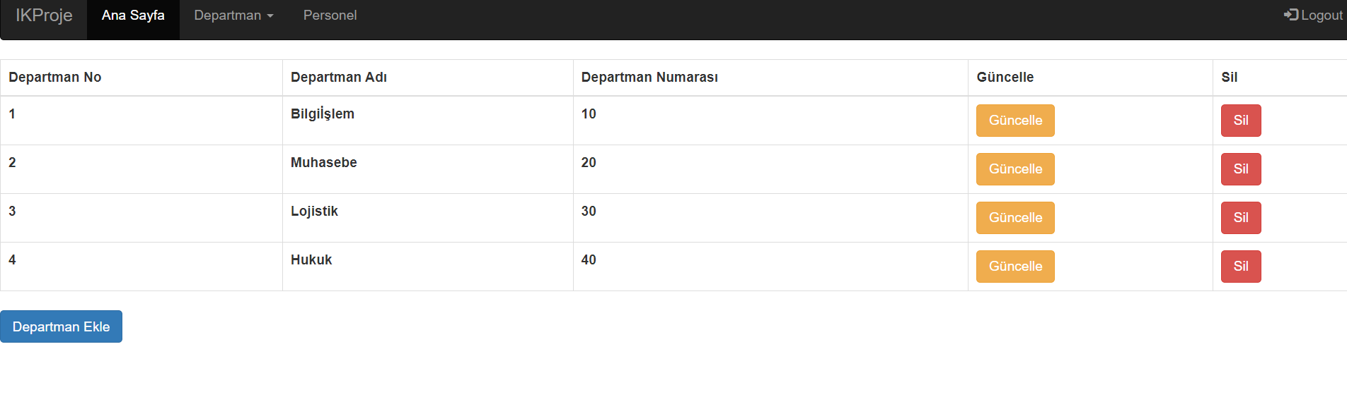
Çalışma Tarihi: 15/07/2024 |  |  |  |  | Onaylayanın,  Adı – Soyadı: Mehmet Akif AKA İmzası:……………….
……………………………………………….Bürosu / Şantiyesi / Laboratuarı |  |  |  |  |  |  |  |  |  |  | Sayfa No:7
Bugün Personel sayfası için controller oluşturup tabloyu index sayfasına yazdırdım. Ardına departmanlar için ekleme ,silme , güncelleme işlemlerinin kodlarını yazdım .

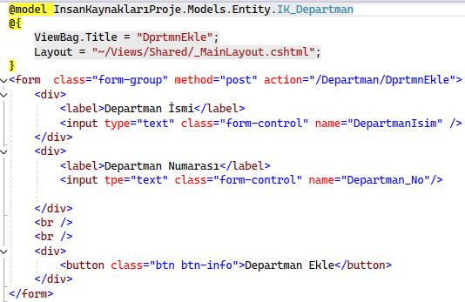

Personel için bu işlemi tekrarlarken personelin departmanını IK_Departman tablosundan alacaktım ancak bu tablodan verileri almaya kalktığımda tüm sayfada tablo bulunamadı tarzı bir hata ile karşılaşıyordum. Günün geri kalanını bu hata üzerinde yoğunlaşarak geçirdim ama maalesef hatayı çözemedim.

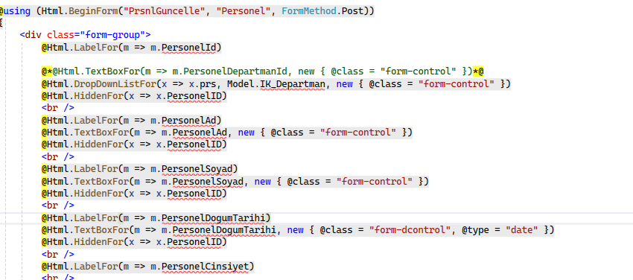
Çalışma Tarihi: 16/07/2024 |  |  |  | Onaylayanın,  Adı – Soyadı: Mehmet Akif AKA İmzası:……………….
……………………………………………….Bürosu / Şantiyesi / Laboratuarı |  |  |  |  |  |  |  |  |  |  | Sayfa No: 8
Dünden kalan hata üzerinde yoğunlaştım ancak yine çözemedim. Hatayı sonraya bırakıp login işlemleri için yeni bir controller ve view oluşturdum. Bu view layout’ a bağlı olmamalıdır çünkü
güvenlik açısından bir sorun oluşturur . Oluşturduğum view’de şifre ve personel adının girildiği alanı yaptım.

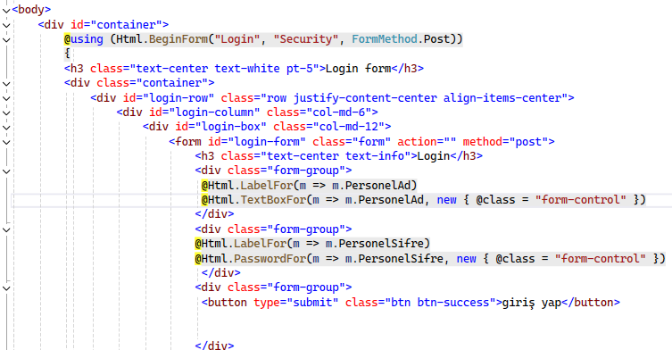

Bu işlemlerin ardından “Authorize” kavramını kullandım. Authorize kimlik doğrulaması yapmayan veya yetkilendirilmemiş kişilerin o alana girmesini engelliyor. Bir var aracılığıyla kullanıcı adı ve şifreyi gelen parametredeki verilerle karşılaştırıyoruz eşleşme olmazsa null değeri alacaktır bununla birlikte if ile kontrolün ardından eğer null değeri almamışsa FormsAuthentication ‘u false yapıyoruz bu sayede artık giriş yapabiliyoruz. Çıkış yaparken de FormsAuthentication ‘u singout yapıyoruz ve sistem tekrar kilitleniyor

……………………………………………….Bürosu / Şantiyesi / Laboratuarı |  |  |  |  |  |  |  |  |  |  | Sayfa No: 9
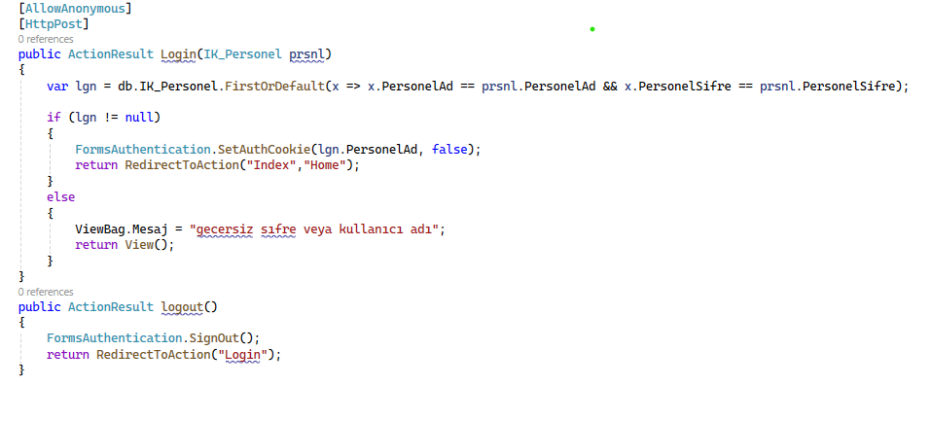

Günün geri kalanında Erciyes Holdingde IT Departmanlarının katıldığı çevrimiçi bir sunuma katıldım. Sunumun temel konusu “Microsoft Copilot nedir ve nasıl kullanılabilir” .Bu sunumda Copilotun ne olduğu, nasıl kullanıldığı, güvenlik açısından sıkıntılı olup olmadığı Microsoft’ un uygulamalarında nasıl kullanıldığı ve şirket faaliyetlerinde ne gibi bir yarar sağlanabilir bu konular üzerinde duruldu.
Çalışma Tarihi: 17/07/2024 |  |  | Onaylayanın,  Adı – Soyadı: Mehmet Akif AKA  İmzası:……………….
……………………………………………….Bürosu / Şantiyesi / Laboratuarı |  |  |  |  |  |  |  |  |  |  | Sayfa No: 10
Login ekranının eksik olan style kısımlarını ekledim.

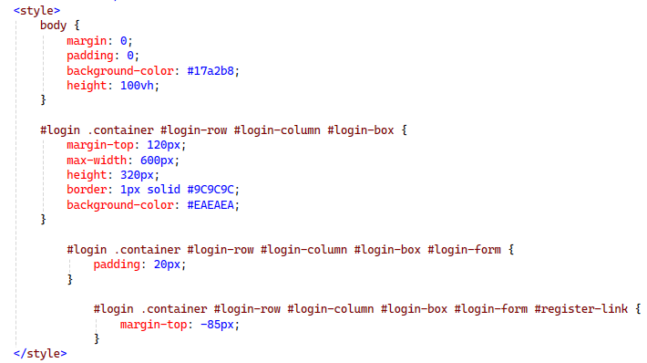

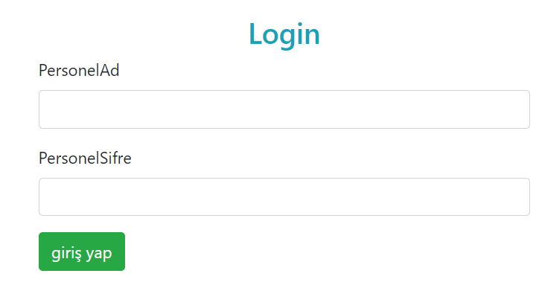

Güncelleme sayfasında aldığım hatanın nedenini öğrendim . Nedeni bu sayfa için bir modelView oluşturmam gerekmişti aynı anda iki tablodan veri alabilmek için ama liste olarak eklediğim için sadece değişiklik olarak yaptığımda izin vermiyordu tablonun listesini eklemiştim kendisini eklemeyi unuttuğum için hata alıyormuşum. Hatayı çözüp çalışmasını sağladım.
Çalışma Tarihi: 18/07/2024 |  |  | Onaylayanın,  Adı – Soyadı: Mehmet Akif AKA İmzası:……………….
……………………………………………….Bürosu / Şantiyesi / Laboratuarı |  |  |  |  |  |  |  |  |  |  | Sayfa No:11
Personel Ekle ve güncelle sayfalari projede ayrı ayrıydı bunu birleştirmemi tavsiye ettiler ve PersonelKaydet adında bir ActionResult tanımlayıp buraya ekledim güncelleme ve ekleme sayfalarının HttpPost işlemlerini. Burada bir if ile id değerine bakıyoruz eğer null ise yeni bir kayıt için gelmiş oluyor ve if in içine girip ekleme işlemini yapıyoruz eğer id null değilse güncelleme yerine geliyor ve gelen parametreyi asıl tablodaki yerine aktarıyoruz. Bu bilgileri aldığımız view’larıda birleştirdim tek bir sayfada halledebiliyoruz bu sayede.

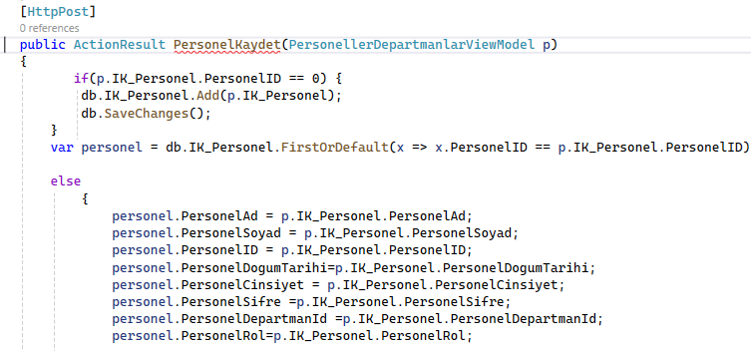

Bu işlemi departmanlar için de yaptım. Bu sayede daha düzenli bir şekilde kullanabileceğiz.
Çalışma Tarihi: 19/07/2024 |  | Onaylayanın,  Adı – Soyadı: Mehmet Akif AKA İmzası:……………….
……………………………………………….Bürosu / Şantiyesi / Laboratuarı |  |  |  |  |  |  |  |  |  |  | Sayfa No: 12
Personel ve Departman ekleme-güncelleme işlemleri için oluşturduğum viewlara Css oluşturdum bu sayede hem daha göze hitap eder bir duruşu hem de belirli bir oranda düzene sahip oldu

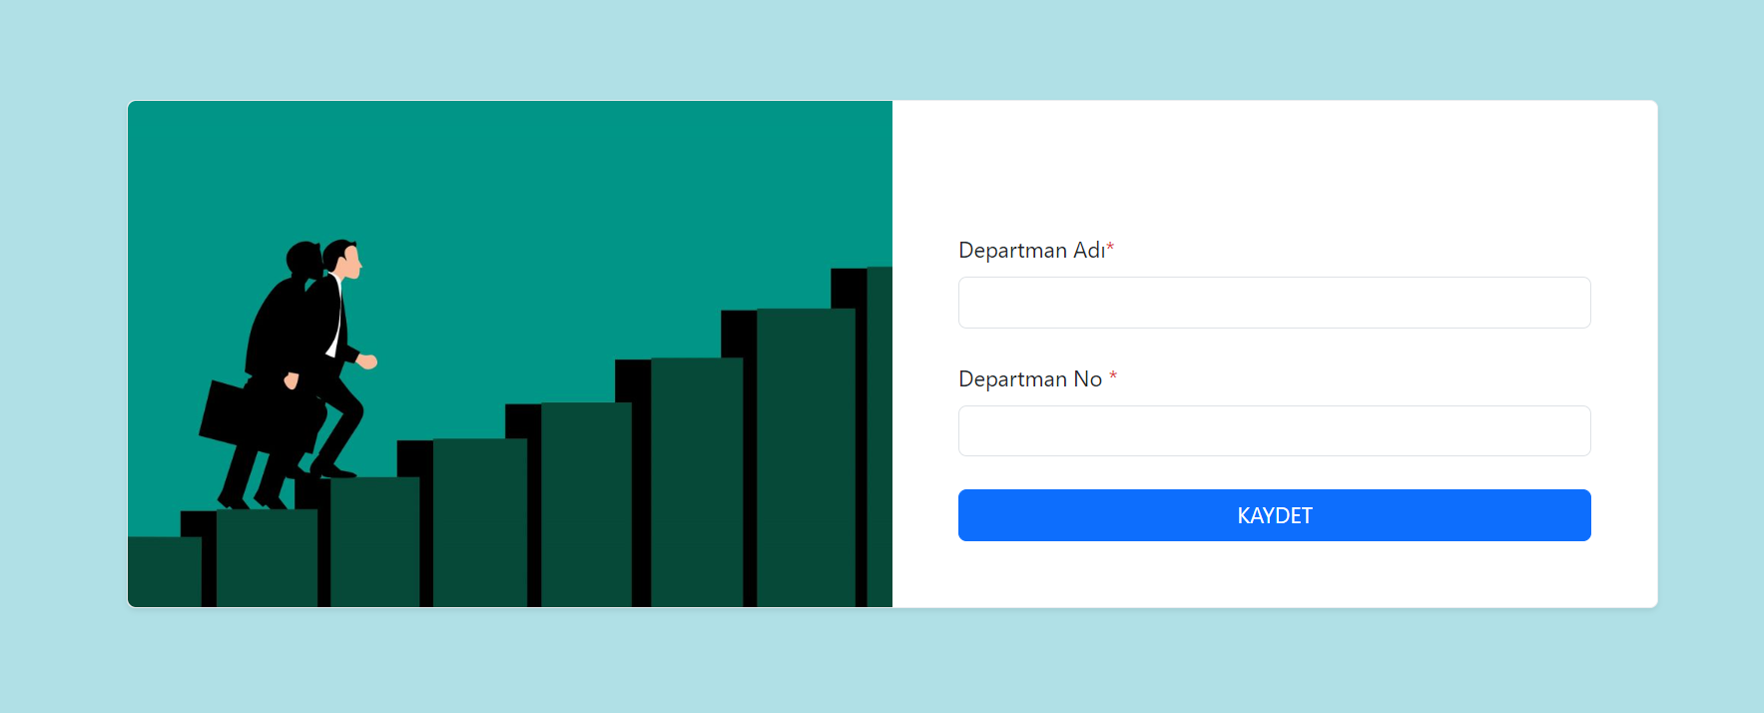

Resim ekleme işlemi de yapacağım için ilk olarak bunun için bir tablo oluşutrdum . MVC dosyalar içerisinden resim nasıl ekleneceği konusunda bir araştırma yaptım. Resmin yolunu kaydetmem ve o şekilde kullanmam gerekiyor bunun için tabloda burayı kaydedeceğim varchar bir alan yaptım. Resimleri personeller için eklemek istediğim için ekleme – güncelleme işlemlerine resim ekleyebileceğim bir alan yaptım. Resmi dosya olarak yüklemem gerektiğinden file olarak değiştirdim type’ını .

Çalışma Tarihi: 22/07/2024 |  | Onaylayanın,  Adı – Soyadı: Mehmet Akif AKA İmzası:……………….
……………………………………………….Bürosu / Şantiyesi / Laboratuarı |  |  |  |  |  |  |  |  |  |  | Sayfa No: 14
Resim ekleme işlemine devam ediyorum. Resmin yolunu kaydettiğim halde hatalarla karşılaşıyorum. Hatam, resmi SQL server’ a yükledim ama oradan kullanmak için çektiğimde sayfa içerisinde kullanamıyordum ancak sorununun kaydettiğim yolda olduğunu fark ettim. “~”
İfadesi ile kaydettiğim için okumuyordu bunun için hem bu ifadeyi kullanarak hem de kullanmayarak kaydetmem gerekiyor.

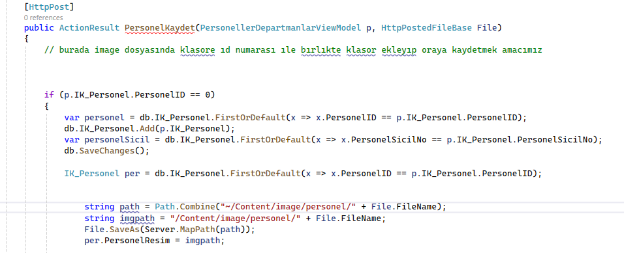

Burada “path “olarak save işlemi yapıp " per" e imgpathı kaydediyoruz. Bu sayede tabloda "/Contect/image/… " şeklinde kaydederken sayaya yolu ile ekliyoruz. Elimdeki tabloya resimleri ekleyebileceğim bir alan oluşturdum ve hafif bir Css verdim border-radius kullanarak.

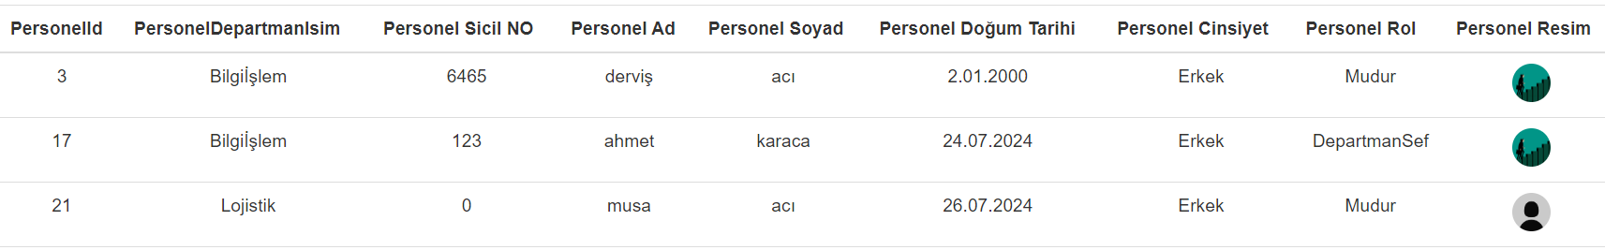
Çalışma Tarihi: 23/07/2024 |  | Onaylayanın,  Adı – Soyadı: Mehmet Akif AKA İmzası:……………….
……………………………………………….Bürosu / Şantiyesi / Laboratuarı |  |  |  |  |  |  |  |  |  |  | Sayfa No: 16
Resimleri eklediğim zaman Content klasörünün içinde bir image klasörü kullanıyordum ancak bu durumun sağlıklı olmadığını ve sorunlara neden olabileceği söylendi. Bu durumu önlemek adına personelin Id’ sini alarak o Id’ye özel bir klasör açmam gerekiyor. Bunun için de ilk olarak klasör iki adında bir string oluşturup onun içine oluşturmak istediğimin klasörün yolunu atıyorum. Sonradan da if ile kontrol ediyoruz elimizdeki stringe attığımız yoldaki klasör var mı yok mu varsa sıkıntı olmadan işlemimize devam ediyorum yoksa yeni bir klasör oluşturuyoruz Id numarası ile.

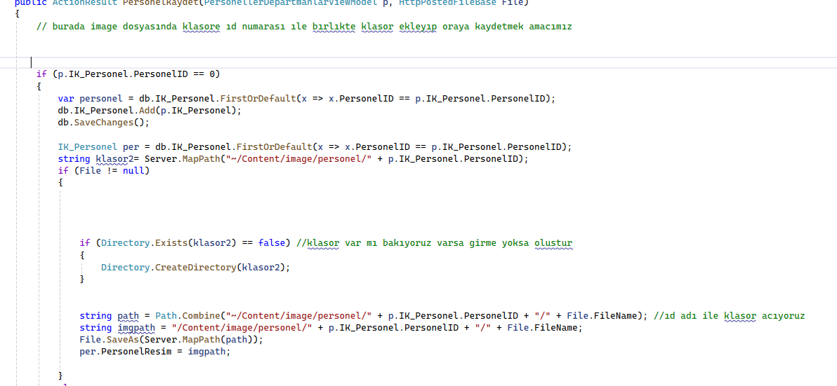

Bu yaptığımız işlem ile personelin resimlerini karışıklık olmadan bulacağız çünkü her personelin kendine ait bir klasörde olacak resimleri .
Çalışma Tarihi: 24/07/2024 |  | Onaylayanın,  Adı – Soyadı: Mehmet Akif AKA İmzası:……………….
……………………………………………….Bürosu / Şantiyesi / Laboratuarı |  |  |  |  |  |  |  |  |  |  | Sayfa No:17
Departmanlara ve personellerin işlem göreceği sayfaya giriş yapan herkes girebiliyordu bunu önlemek için rütbelendirme sistemi kullandım . Bunun için ilk olarak SQL ‘ den bir tablo eklemesi yaptım IK_Rol adında .Tabloda rolün ismi ve id si olacak şekilde ayarladım. Security klasörümün içerisine rolleme adında bir class oluşturdum .Bu class abstract olduğu için implament etmemiz gerekiyor. İşlemi yaptıktan sonra GetRolesForUser methodunu kullanacağımız için oraya gelmem gerekiyor bunun içinde web.config ‘de RolesManager içerisine providers tanımlayıp onun içerisinde ekleme işlemi yapıp isim ve type vereceğiz. RoleManager’a enable=true ve defaultprovider’a name tanımlamamız gerekiyor.
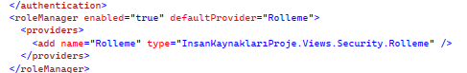

Buranın ardından işlemi yapacağımız yere Authorize Roles verip kimlerin girip giremeyeceğini belirlememiz gerekiyor.

GetRolesForUser ‘ a database ekleyip var ile kullanıcı adını eşleştirmem gerekiyor. Ardından da return ile bir array tanımlayıp kullanıcının rolünü yolluyoruz.

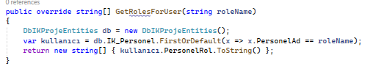

Bu işemlerin ardından eğer kullanınıcının yetkisi yoksa o alana giremiyor ve login ekranına yönlendiriliyor.
Çalışma Tarihi: 25/07/2024 |  | Onaylayanın,  Adı – Soyadı: Mehmet Akif AKA İmzası:……………….
……………………………………………….Bürosu / Şantiyesi / Laboratuarı |  |  |  |  |  |  |  |  |  |  | Sayfa No:
Yaptığım projenin ana sayfası boş oluğu için oralara bir şey eklemek istedim. Sayfayı 2’ye bölüp bir kısmına bir image button aracılığıyla popup ile elimdeki listeleri gösteren ama değişiklik yapılamayan bir alan diğer alana da imageSlider ile birlikte duyuralar eklemek için bir alan oluşturacağım. İlk olarak ana sayfaya w3schools’dan taslak çektim ardına renklendirme işlemi yaptım Bellona’ da staj yaptığım için şirketin renklerini kullandım genel olarak. Popuplara ulaşabileceğimiz image buttonlar oluşturdum. Header kısmına Bellona’nın logosunu ekledim . Navbar kısmına kullanıcının adını resmini ve departmanını eklemek için navbara Session methodunu kullandım.

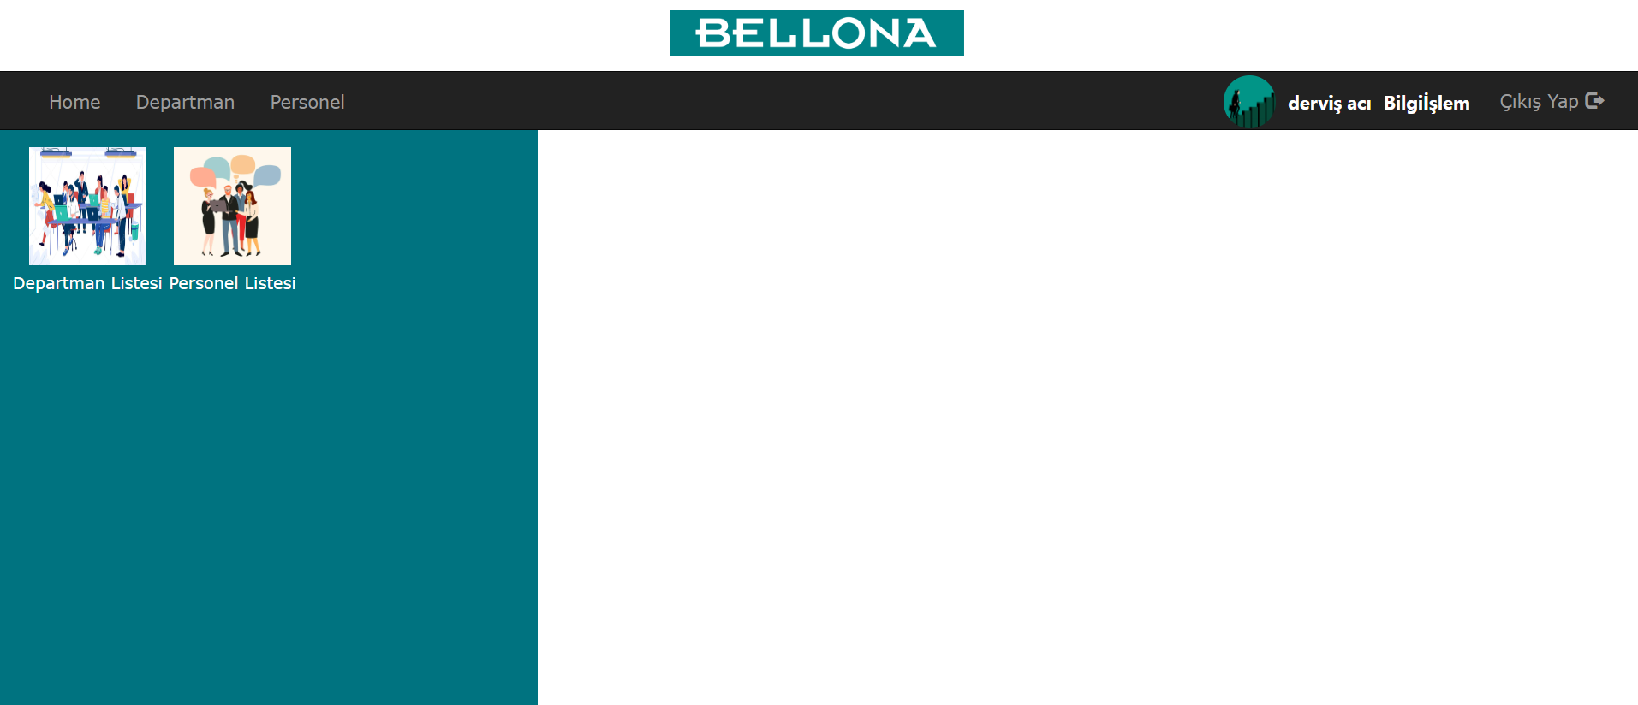

Sağdaki beyaz boşluğa imageSlider ekleyeceğim ve altına da duyurular kısmını koyacağım.
Çalışma Tarihi: 26/07/2024 |  | Onaylayanın,  Adı – Soyadı: Mehmet Akif AKA İmzası:……………….
……………………………………………….Bürosu / Şantiyesi / Laboratuarı |  |  |  |  |  |  |  |  |  |  | Sayfa No:
Popupların nasıl ekleneceğine ve database’den nasıl veri aktarılacağına baktım. Model kullanarak gerçekleştiriyormuşuz biz bu işlemleri. Burada dikkat etmemiz gereken alan id kısımları 2 adet Model eklediğim için birine basınca diğerine gitme ihtimali var. İlk olarak bootstrap’den Model yapısını alıp koda ekledim. Ardına listelettirebilmek için içerisine foreach ile ekleme yaptım ancak hem personeli hem departmanı liste olarak ekleyeceğim için önceden oluşturduğum view_PersonllerDepartmanlar viewmodel’ini sayfaya entegre ettim.

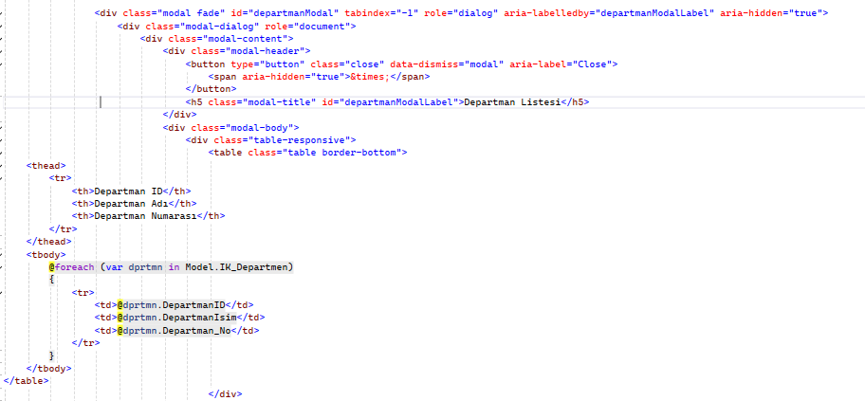

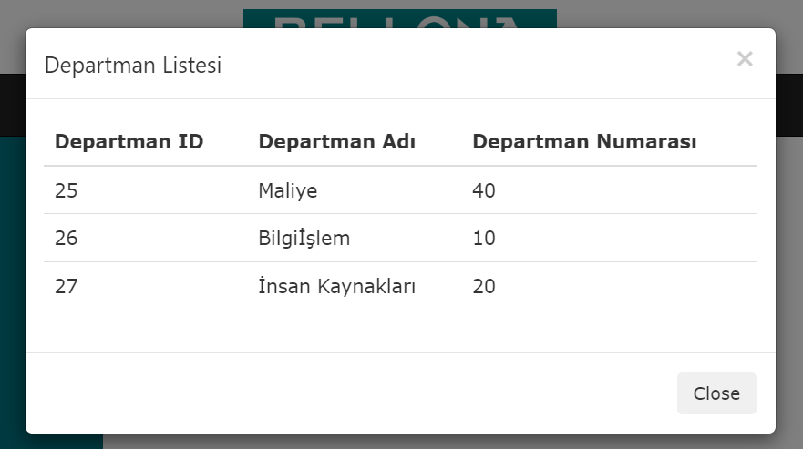
Çalışma Tarihi: 29/07/2024 |  | Onaylayanın,  Adı – Soyadı: Mehmet Akif AKA İmzası:……………….
……………………………………………….Bürosu / Şantiyesi / Laboratuarı |  |  |  |  |  |  |  |  |  |  | Sayfa No:20
İmageSlider yapabilmek için internette kaynaklar araştırdım w3schools’ da hazır taslak buldum onu kullanarak basit bir slider yaptım bunun. SQL serverda duyurular ve bu duyurulara eklemek için birer tablo oluşturdum. Bu iki tabloyu aynanda kullanabilmek için view_DuyurularResimler adında bir view model oluşturdum. Duyuru eklemek için bir Controller ve view oluşturdum.
Buraya resim de ekleyebileceğim bir alan da oluşturdum bu sayede duyurular için kullanılabilecek resimleri temin edebilecektim. Buradan sonra resimlerle duyuruları databaseden nasıl çekip sıralayabileceğimdi eklemek için foreach kullanacakmışım. Bunları Id’ lerine göre oynatabilmenin yolunu aradım. Bu fonksiyon için JS kullanmam gerekti. Duyurular kısmında da arka planı bulanıklaştırdım.

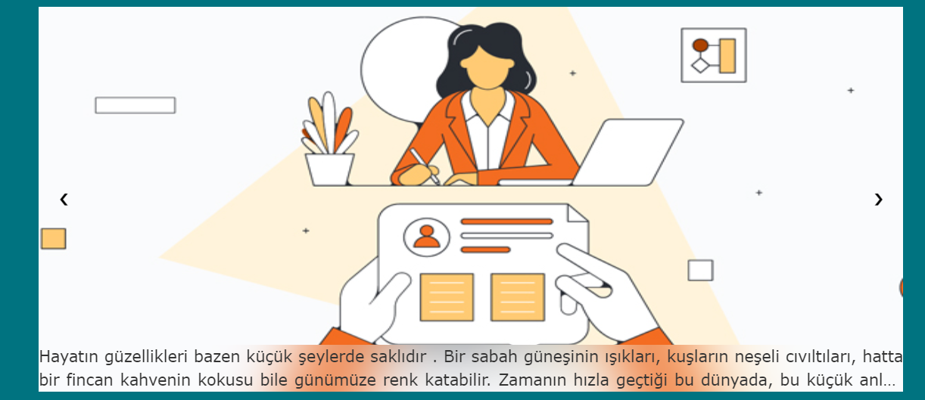

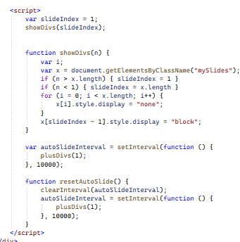
Çalışma Tarihi: 30/07/2024 |  | Onaylayanın,  Adı – Soyadı: Mehmet Akif AKA İmzası:……………….
……………………………………………….Bürosu / Şantiyesi / Laboratuarı |  |  |  |  |  |  |  | Sayfa No:
Projeye yeni bir departman eklemeye karar verdik. Bu departman üretilen ürünlerin tutulacağı maliyetini ve satışını girerek elimizde ne kadar kar kalıyor onu öğrenebileceğimiz bir alan. Maliye adında bir tablo oluşturdum ürünü ve o ürünle ilgili alanlar için tabloda yer oluşturdum.
Index sayfasını ayarladım ardına ekleme ve güncelleme sayfalarını ayarladım. Maliye alanına maliyede çalışabilecek kişiler gidebilecek kişiler ulaşabilecek bunun için rütbelendirme sistemine Maliye’nin de bilgilerini de ekledim.

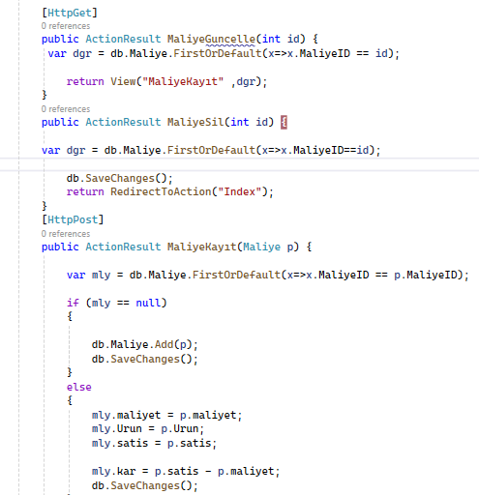

Yaptığımız projeyi açıp kapayınca yine önceki kşinin bilgirei kalıyor bunu önlemek için de timeot adında bir yapı kullandım web.config sayfasına timeout tanımladım bu sayede 5 dk bir işlem yapmazsam oturum oturum otomatil olarak kapanıcak.

Çalışma Tarihi: //2024 |  | Onaylayanın,  Adı – Soyadı: Mehmet Akif AKA İmzası:……………….
……………………………………………….Bürosu / Şantiyesi / Laboratuarı |  |  |  |  |  |  |  | Sayfa No:
Uygulama içerisinde iletişim aracı yoktu bu yüzden mesajlaşma alanı oluşturmamız gerekiyordu. Bunun için SQL den yararlanarak mesajlaşma amacıyla bir tablo oluşturdum. Bu tabloda gönderen kişi, gönderen kişinin departmanı, mesajı alan kişinin departmanı ve kim olduğu nu belirterek iletişim yolu oluşturdum. Ardına bir sütuna da mesaj için yer ekledim. Mesajların gözükeceği bir index sayfası oluşturdum ve mesaj oluşturabileceğimiz bir view ekledim. Mesajı atan kişi oturumu açan kişi olduğundan onun bilgilerini çekip gönderen kısımlarına onu eklemem gerekir. Controllerda ilk olarak listelettirme yerini oluşturdum bu liste için bir view model oluşturdum çünkü mesaj yazdıracak kişinin departmanını da listeye eklemek istiyoruz. View sayfasında önceki sayfalar gibi foreach ile tüm listeyi getirdim burada şöyle bir durum oluştu tüm atılan mesajlara uygulamadaki tüm kullancılar ulaşabiliyordu bunu engellemek için index sayfasına giren kişinin ismini ve kullanıcı adını alarak bir if oluşturmam gerekir bunun için index sayfamda “ @{ } “ arasına departman ile ismi tanımladım. Artık mesajları bireysel olarak görebiliyoruz.

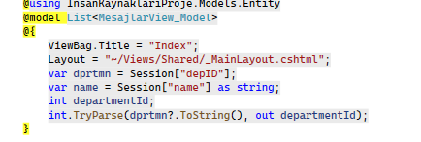

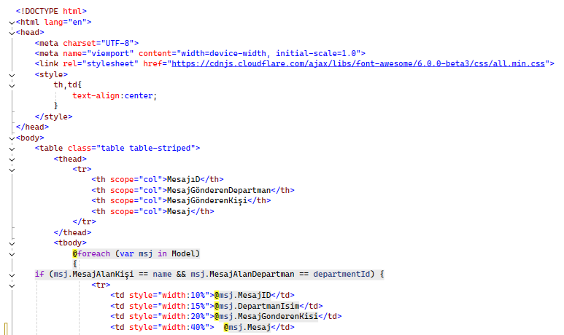
Çalışma Tarihi: //2024 | Onaylayanın,  Adı – Soyadı: Mehmet Akif AKA İmzası:……………….
……………………………………………….Bürosu / Şantiyesi / Laboratuarı |  |  |  |  |  |  |  | Sayfa No:
İlk olarak resimleri ve duyuruların eksik olan ekleme ve güncelleme işlemlerini oluşturdum. Resim kısmında eklediğimiz resimler tek klasörde toplanıyordu bunun içinde id’sine göre klasör oluşturdum. Klasör yolu tanımladım ve bu yol boş ise klasörü oluşturup ona ekliyoruz resmi. Ana sayfada kullanabilmek için bu resimleri ve duyuruları o alana duyuruyu ve duyuruya atadığımız resmi çağırmamız lazım bunu da view model kullanıp listelettiriyoruz.

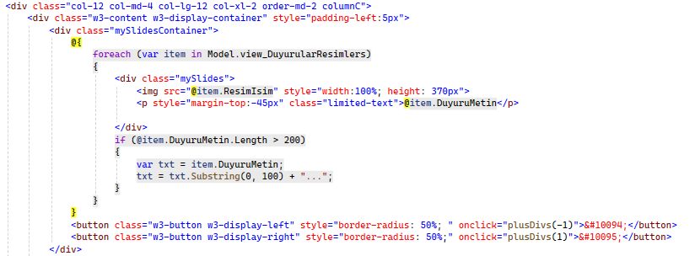

İletişim (yardım) sayfası ekledim. Bu sayfaya rütbeli rütbesiz herkes ulaşabiliyor olacak. Sayfada şirketin adresi maili çalışma saatleri vb. şeyler ekledim. Yardım almak isteyen kişinin mail atabileceği bir alan da oluşturdum bu alan şuandık kullanılmasa da. Bu alanda da iletişim kurmak isteyen kişinin telefonunu, mail adresini, adını ve soyadını almak için yer oluşturdum. Css ile sayfayı düzenledim ve ana sayfaya ulaşabilmek için bir buton oluşturdum.

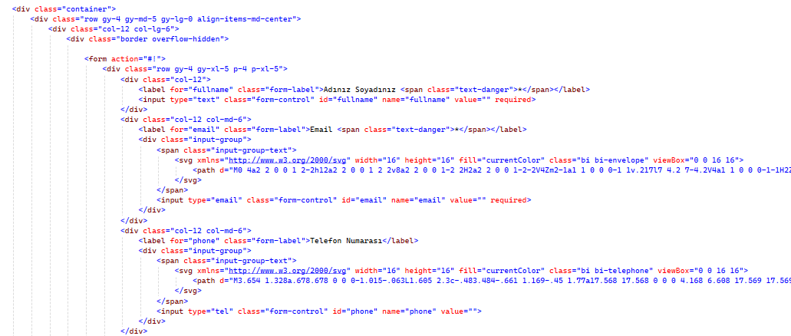
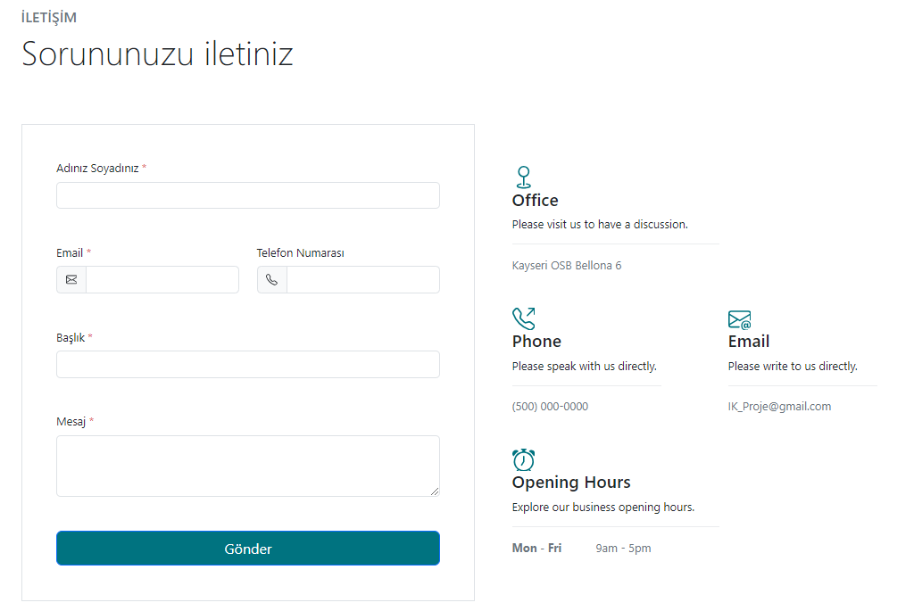

Çalışma Tarihi: 31/07/2024 | Onaylayanın,  Adı – Soyadı: Mehmet Akif AKA İmzası:……………….
……………………………………………….Bürosu / Şantiyesi / Laboratuarı |  |  |  |  |  |  |  | Sayfa No:
Elizdeki personel ve departmanları bir rapor olarak kullanmak için kullandığım tabloları nasıl excel olarak indirebileceğimi araştırdım. XLWorkbook adınıda bir yapı kullıyoruz bu yapı excel dosyası oluşturmak için kullanılan bir sınıf. Kullanabilmek için CloseXML kütüphanesini projeye ekledim. Ardından Controller kısmına yeni bir ActionResult oluşturdum orada bu işlemleri yapacağız. Yeni bir XLWorkbook ve worksheets class’larını ekliyoruz satırları ve sütunları girip ardından hafızada tutuyoruz en sonda file olarak indirme işlemi yapıyoruz.

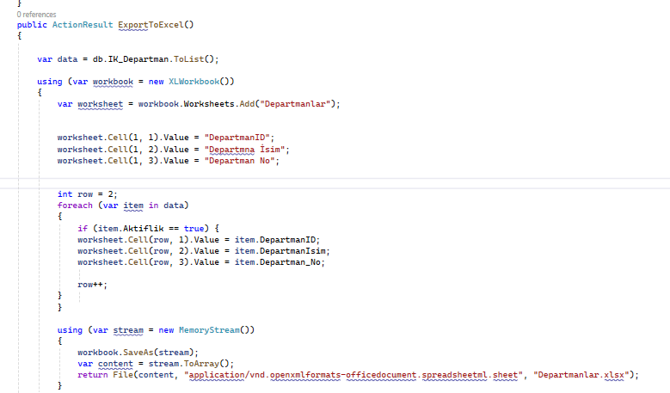

Index sayfasına Excel indir isimli bir buton ekledim ve buraya yönlendirip indirmemizi sağlıyorum.

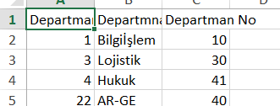
Çalışma Tarihi: 01/08/2024 | Onaylayanın,  Adı – Soyadı: Mehmet Akif AKA İmzası:……………….
……………………………………………….Bürosu / Şantiyesi / Laboratuarı |  |  |  |  |  |  |  | Sayfa No:
Ana sayfamızda bir footer yoktu onu ekledim. Footer web sayfasında bulunan ve sabit içerik içeren (iletişim bilgileri, sosyal medya adresleri ,telif hakları vb.) bir alandır .

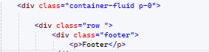



Bugün Bellona fabrikalarında staj yapan tüm stajyerleri teknik geziye götürdüler. Toplam 3 adet fabrika gezdik tüm gün boyunca. İlk olarak benim de staj yaptığım Bellona 6 fabrikasını gezdik burada yatak imalatı oluyor yatak nasıl yapılır içinde kullanılan malzemeler üretimde kullanılan makineler ne kadar üretim yapıyor bunları gösterdiler. Sonradan Bellona 3 fabrikasına gittik. Burada panel mobilya üretimi yapılıyor. Panel mobilya ahşap ve ahşap türevi malzemelerden (MDF, sunta, kontrplak vb.) üretilen mobilyalardır. Bu mobilyalar geniş ve düz yüzeylere sahip levhaların birleşimi ile oluşturulur. Burada mobilyalarda kullandıkları ahşap ürünlerinin işlemlerini, yapılarını nasıl işlendiklerini öğrendik. Parça parça üretilen(masa vb.) ve bütün olarak üretilen ürünleri(Çekmece vb.) inceledik neden böyle üretildikleri hakkında bilgilendirildik. Nedeni taşıma kolaylığı ve zaman tasarrufuymuş. Örneğin çekmece, çekmeceye yapıştırılan sıcak tutkalın kurması monte edilmesi hizalanması uzun bir zaman alacağından önden tam bir şekilde üretiliyor. Son olarak da ürünlerin kurulup hata var mı yok mu diye bakıldığı kalite kontrole gittik. Bu fabrikayı da gezdikten sonra Bellona 2 fabrikasına geçtik burası da koltuk imalatı yapıyor. Koltuklarda kullanılan kumaşlar, iskelette kullanılan ahşaplar ve demirler, yastıklardaki elyaflar hakkında bilgilendirildik.
Çalışma Tarihi: 02/08/2024 | Onaylayanın,  Adı – Soyadı: Mehmet Akif AKA İmzası:……………….
……………………………………………….Bürosu / Şantiyesi / Laboratuarı |  |  |  |  |  |  |  | Sayfa No:
Projeye yeni bir departman eklemeye karar verdik. Bu departman üretilen ürünlerin tutulacağı maliyetini ve satışını girerek elimizde ne kadar kar kalıyor onu öğrenebileceğimiz bir alan. Maliye adında bir tablo oluşturdum ürünü ve o ürünle ilgili alanlar için tabloda yer oluşturdum.
Index sayfasını ayarladım ardına ekleme ve güncelleme sayfalarını ayarladım. Maliye alanına maliyede çalışabilecek kişiler gidebilecek kişiler ulaşabilecek bunun için rütbelendirme sistemine Maliye’nin de bilgilerini de ekledim.

Yaptığımız projeyi açıp kapayınca yine önceki kşinin bilgirei kalıyor bunu önlemek için de timeot adında bir yapı kullandım web.config sayfasına timeout tanımladım bu sayede 5 dk bir işlem yapmazsam oturum oturum otomatil olarak kapanıcak.

Çalışma Tarihi: 05/08/2024 | Onaylayanın,  Adı – Soyadı: Mehmet Akif AKA İmzası:……………….
……………………………………………….Bürosu / Şantiyesi / Laboratuarı |  |  |  |  |  |  |  | Sayfa No:
Uygulama içerisinde iletişim aracı yoktu bu yüzden mesajlaşma alanı oluşturmamız gerekiyordu. Bunun için SQL den yararlanarak mesajlaşma amacıyla bir tablo oluşturdum. Bu tabloda gönderen kişi, gönderen kişinin departmanı, mesajı alan kişinin departmanı ve kim olduğu nu belirterek iletişim yolu oluşturdum. Ardına bir sütuna da mesaj için yer ekledim. Mesajların gözükeceği bir index sayfası oluşturdum ve mesaj oluşturabileceğimiz bir view ekledim. Mesajı atan kişi oturumu açan kişi olduğundan onun bilgilerini çekip gönderen kısımlarına onu eklemem gerekir. Controllerda ilk olarak listelettirme yerini oluşturdum bu liste için bir view model oluşturdum çünkü mesaj yazdıracak kişinin departmanını da listeye eklemek istiyoruz. View sayfasında önceki sayfalar gibi foreach ile tüm listeyi getirdim burada şöyle bir durum oluştu tüm atılan mesajlara uygulamadaki tüm kullancılar ulaşabiliyordu bunu engellemek için index sayfasına giren kişinin ismini ve kullanıcı adını alarak bir if oluşturmam gerekir bunun için index sayfamda “ @{ } “ arasına departman ile ismi tanımladım. Artık mesajları bireysel olarak görebiliyoruz.

Çalışma Tarihi: 06/08/2024 | Onaylayanın,  Adı – Soyadı: Mehmet Akif AKA İmzası:……………….
……………………………………………….Bürosu / Şantiyesi / Laboratuarı |  |  |  |  |  |  |  |  | Sayfa No:
Mesajlaşma işlemlerinde karşıya karşılık verme ve mesajları silme işlemlerini ekledim. İlk olarak karşıdan gelen bilgiler ile gelen bilgilerin yerlerini değiştirp işlem yapmamız gerekiyor.
Burada MesajGüncelle adında bir controller oluşturdum ve işlemi burada gerçekleşitrdim. Mesajı göderen kişinin verilerini biryere kaydedip gelen verileri gönderene eşitledim. Ardına gelen verilere de gönderenleri kaydettiğim yapıya eşitledim sonra da mesaj işlemleri için oluşturduğum view a gönderdim.

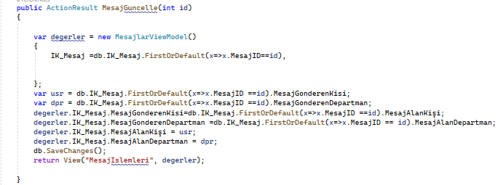

Mesajı yazacağımız view’e sadece mesaj kısmını ekledim çünkü mesajın geldiği ve gittiği yerler belli olduğu için sadece mesaj kismi ilgilendiriyor bu işlemde .

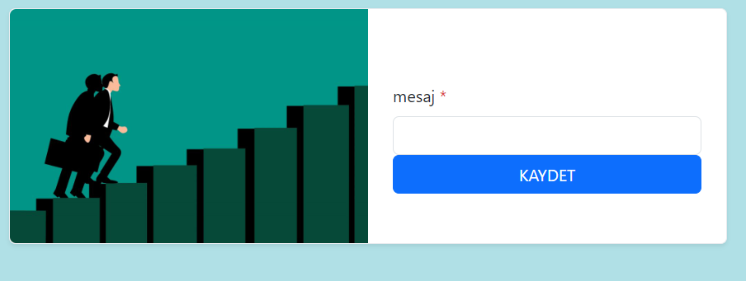
Çalışma Tarihi: 7/08/2024 | Onaylayanın,  Adı – Soyadı: Mehmet Akif AKA İmzası:……………….
……………………………………………….Bürosu / Şantiyesi / Laboratuarı |  |  |  |  |  |  |  |  | Sayfa No:
Çalışma Tarihi: 0/08/2024 | Onaylayanın,  Adı – Soyadı: Mehmet Akif AKA İmzası:……………….
……………………………………………….Bürosu / Şantiyesi / Laboratuarı |  |  |  |  |  |  |  |  |  | Sayfa No:
Çalışma Tarihi: 0/08/2024 | Onaylayanın,  Adı – Soyadı: Mehmet Akif AKA İmzası:……………….
……………………………………………….Bürosu / Şantiyesi / Laboratuarı |  |  |  |  |  |  |  |  |  | Sayfa No:
Çalışma Tarihi: 0/08/2024 | Onaylayanın,  Adı – Soyadı: Mehmet Akif AKA İmzası:……………….

